UNIVERSITAS NEGERI YOGYAKARTA
FAKULTAS TEKNIK
PROGRAM STUDI TEKNIK INDUSTRI

LAPORAN PRAKTIKUM
APLIKASI WEB DAN MOBILE
Semester Genap 2025/2026

MODUL 4 – JavaScript Dasar (Variabel, Tipe Data, Operator, Control Flow)

Nama Mahasiswa | : | Radhitya Adha Fadhlur Rohman
NIM | : | 23051430011
Kelas | : | A2
Tanggal Praktikum | : | 6 Maret 2026
Dosen Pengampu | : | Dr. Eng. Ir. Aji Ery Burhandenny, S.T., M.AIT.

Dikumpulkan paling lambat 7 hari setelah pelaksanaan praktikum

A. IDENTITAS & INFORMASI MODUL

Mata Kuliah | Aplikasi Web dan Mobile
Kode Modul | Modul 4 (Pertemuan 4)
Topik Utama | JavaScript Dasar (Variabel, Tipe Data, Operator, Control Flow)
Sub-Topik | Logika pemrograman, variabel, tipe data, operator aritmatika/logika, dan percabangan.
Durasi Praktikum | 340 Menit
Tanggal Praktikum | 6 Maret 2026
Nama Mahasiswa | Radhitya Adha Fadhlur Rohman
NIM | 23051430005
Kelas | A2

B. TUJUAN PEMBELAJARAN
1 | Memahami peran JavaScript sebagai "otak" dari halaman web.
2 | Mampu mendeklarasikan variabel dan memahami aturan penamaannya.
3 | Menguasai operator aritmatika untuk perhitungan sederhana.
4 | Mampu menggunakan Control Flow (`if/else`, `switch`) untuk pengambilan keputusan otomatis.

C. ALAT DAN BAHAN
No. | Nama Alat / Bahan / Aplikasi | Versi / Spesifikasi | Keterangan
1 | Visual Studio Code (VS Code) | Versi 1.8x ke atas | Code Editor
2 | Google Chrome / Browser Modern | Versi terbaru | Testing & Debugging
3 | File `index.html` dari pertemuan sebelumnya. | Versi Terbaru | Hasil pekerjaan pertemuan sebelumnya
4 | Ekstensi VS Code: LiveServer | Versi terbaru | Melihat perubahan web secara real-time.
5 | Javascript | Versi terbaru | Membuat halaman web menjadi lebih interaktif dan fungsional

D. DASAR TEORI
JavaScript merupakan salah satu bahasa pemrograman yang cukup penting dalam pengembangan aplikasi web. Dalam sebuah halaman web, HTML biasanya digunakan untuk membangun struktur dasar halaman, sedangkan CSS digunakan untuk mengatur tampilan agar lebih menarik. Namun, tanpa adanya JavaScript, halaman web tersebut hanya bersifat statis dan tidak dapat merespons interaksi pengguna. Oleh karena itu, JavaScript digunakan untuk menambahkan logika pemrograman sehingga halaman web dapat menjadi lebih interaktif, misalnya dengan menampilkan pesan, memproses data yang dimasukkan pengguna, atau melakukan perhitungan secara otomatis. JavaScript dapat dianggap sebagai komponen yang membuat halaman web “hidup” dan mampu merespons berbagai tindakan dari pengguna.
Dalam JavaScript terdapat beberapa konsep dasar yang perlu dipahami, salah satunya adalah variabel. Variabel digunakan sebagai tempat untuk menyimpan data yang akan digunakan dalam program. Data tersebut bisa berupa angka, teks, maupun nilai logika. Misalnya angka untuk menghitung jumlah produksi, teks untuk menyimpan nama barang, atau nilai benar dan salah untuk menentukan suatu kondisi.
Variabel dalam JavaScript umumnya ditulis menggunakan kata kunci let atau const. Selain variabel, JavaScript juga memiliki operator yang berfungsi untuk melakukan berbagai operasi seperti penjumlahan, pengurangan, perbandingan nilai, maupun operasi logika. Operator ini sangat membantu ketika program perlu melakukan proses perhitungan atau evaluasi terhadap suatu data.
D.1 Konsep Utama
Konsep utama pada modul ini berfokus pada dasar logika pemrograman menggunakan JavaScript yang meliputi penggunaan variabel, tipe data, operator, serta percabangan untuk pengambilan keputusan. Variabel digunakan sebagai tempat untuk menyimpan data yang akan diproses oleh program, biasanya menggunakan kata kunci let untuk nilai yang dapat berubah dan const untuk nilai yang bersifat tetap. Data yang disimpan juga memiliki tipe tertentu, seperti number untuk angka, string untuk teks, dan boolean untuk nilai benar atau salah. Pemahaman mengenai tipe data ini penting karena akan mempengaruhi bagaimana data tersebut diproses di dalam program.

Selain itu, modul ini juga memperkenalkan penggunaan operator dan control flow seperti if dan else yang memungkinkan program mengambil keputusan berdasarkan kondisi tertentu. Operator digunakan untuk melakukan perhitungan maupun perbandingan nilai, sedangkan percabangan digunakan untuk menentukan tindakan apa yang harus dijalankan oleh program ketika suatu kondisi terpenuhi. Hasil dari proses tersebut biasanya ditampilkan melalui console pada browser menggunakan console.log() sehingga programmer dapat melihat output sekaligus melakukan pengecekan terhadap logika program yang dibuat.

D.2 Keterkaitan dengan Teknik Industri
Materi JavaScript pada modul ini juga cukup relevan dengan penerapan di bidang Teknik Industri, khususnya dalam pengolahan data operasional dan pembuatan sistem informasi sederhana. Dalam kegiatan industri, banyak data yang perlu dicatat dan dianalisis, seperti jumlah produksi, waktu operasi mesin, maupun pencapaian target kerja. Melalui konsep dasar pemrograman seperti variabel, operasi perhitungan, dan logika percabangan, data-data tersebut dapat diolah secara otomatis oleh sistem sehingga proses analisis menjadi lebih cepat dan risiko kesalahan akibat perhitungan manual dapat dikurangi.
Penerapan konsep ini dapat dilihat pada sistem monitoring produksi berbasis web. Data produksi yang dimasukkan oleh operator dapat langsung diproses oleh program untuk menghitung total output, mengevaluasi apakah target produksi sudah tercapai, serta menampilkan informasi tersebut secara langsung kepada pengguna. Selain itu, logika pemrograman juga dapat dimanfaatkan untuk membantu menghitung indikator performa produksi atau memberikan notifikasi ketika terjadi penyimpangan dari target yang telah ditetapkan.

E. LANGKAH KERJA DAN HASIL PRAKTIKUM
E.1 Langkah 1 – Hello World & Variable di Console
/komentar single line
// 1. variabel & tipe data
let namaMesin = "CNC-Mazak-01";
let targetHarian = 500;
let isOperational = true;

//menampilkan ke console browser
console.log("Mesin: " + namaMesin);
console.log("Target: " + targetHarian);

// 2. operator aritmatika
let produksiPagi = 200
let produksiSiang = 150;
let totalProduksi = produksiPagi + produksiSiang;
console.log("Total saat ini: " + totalProduksi);

//hitung sisa kekurangan target
let kekurangan = targetHarian - totalProduksi;
console.log("Kekurangan target: " + kekurangan);

Screenshot Hasil:
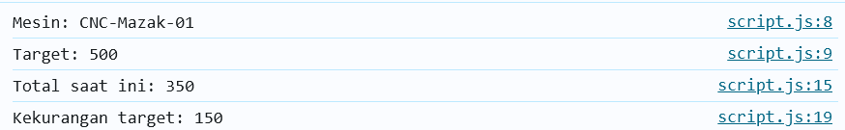

Gambar E.1 – Kode dari Langkah 1
E.2 Langkah 2 – Control Flow (Pengambilan Keputusan
// simulasi data pembacaan sensor (jam operasional)
let jamOperasional = 1250;
let batasMaksimal = 1200;

console.log("---cek status maintenance---")

// logika if/else
if (jamOperasional >= batasMaksimal) {
console.log("PERINGATAN : Mesin mencapai batas maksimal!");
console.log("Status: MAINTENANCE WAJIB (Stop Produksi!)");
} else if (jamOperasional > 1000) {
console.log("Status: SIAP HATI-HATI (Segera jadwalkan maintenance)");
} else {
console.log("Status: Berjalan Normal");
}

}

Screenshot Hasil:
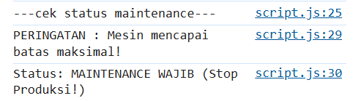
[ Tempel Screenshot di sini ]

Klik kanan → Insert Picture
Gambar E.2 – Output dari Langkah 2
E.3 Langkah 3 – Studi Kasus Industri (Perhitungan OEE Sederhana)
// data input
let jamKerjaPlanned = 8;
let jamKerjaAktual = 6.5;

// perhitungan
let availability = (jamKerjaAktual / jamKerjaPlanned)*100;

//pembulatan 2 angka dibelakang koma
availability = availability.toFixed(2);

console.log("Planned time: " + jamKerjaPlanned + " jam");
console.log("Actual Time: " + jamKerjaAktual + " jam");
console.log("Availability: " + availability + " %");
// logika penilaian kualitas availability
if (availability >= 90) {
console.log("Kategori : WORLD CLASS")
} else if (availability >= 80) {
console.log("Kategori: BAIK (Tetap monitor)");
} else {
console.log("Kategori: BURUK (Perlu investigasi penyebab breakdown");
}

Screenshot Hasil:
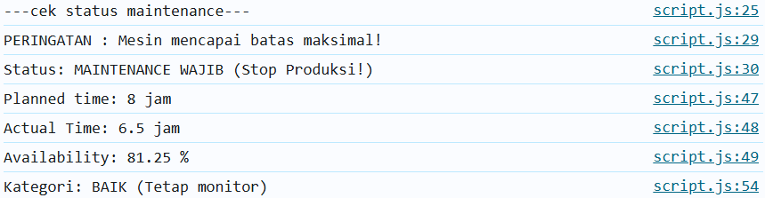
Gambar E.3 – Output dari Langkah 3

E.4 Langkah 4 – Interaksi DOM Sederhana (Alert & Prompt)
let namaOperator = prompt("Masukkan Nama Operator: ");
let shiftKerja = prompt("Masukkan shift (Pagi/Siang/Malam): ");

if (shiftKerja === "Malam") {
alert("Halo "+ namaOperator+", Shift malam memiliki tambahan uang makan sebesar Rp20.000.");
} else {
alert("Halo "+ namaOperator+", Selamat bekerja. Tetap Semangat!");
}

Screenshot Hasil:
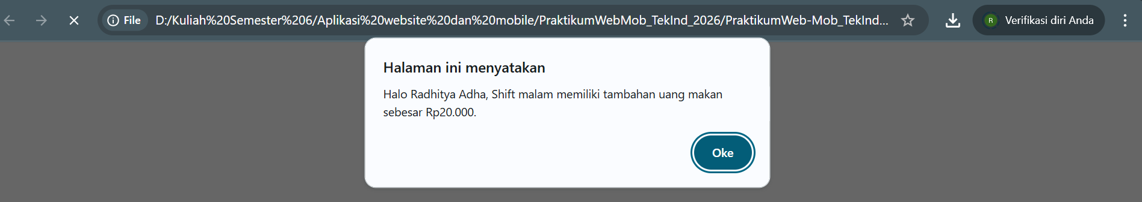
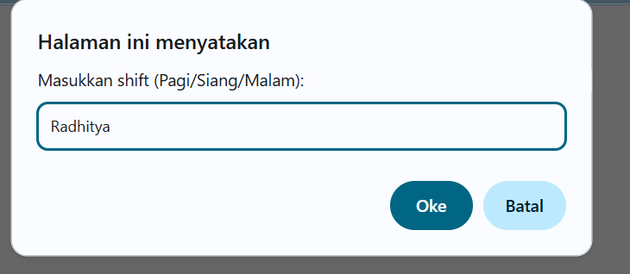
Gambar E.4 – Output dari Langkah 4
F. LATIHAN DAN TUGAS MANDIRI
F.1 Latihan 1 – Matematika
Pertanyaan / Instruksi Latihan:
Buat variabel `gajiPokok` dan `jamLembur`. Hitung `totalGaji` dengan asumsi upah lembur per jam adalah 1.5x dari gaji pokok dibagi 173 (jam kerja bulanan). Tampilkan hasilnya di console.

Jawaban / Kode Solusi:
let gajiPokok = 5000000
let jamLembur = 6
let totalGaji = (1.5*jamLembur*gajiPokok)/173 + gajiPokok

totalGaji = totalGaji.toFixed(2)
console.log("Gaji Anda Bulan ini: " + "Rp" + totalGaji)

Gambar F.1 – Output dari Latihan 1
F.2 Latihan 2 – Logika Switch
Pertanyaan / Instruksi Latihan:
Gunakan `switch` untuk mengkonversi kode shift angka (1, 2, 3) menjadi nama shift (Pagi, Siang, Malam). Jika input selain 1-3, tampilkan "Shift Tidak Valid".

Jawaban / Kode Solusi:
//LATIHAN 2 (LOGIKA SWITCH)
let kodeShift = 2;
switch (kodeShift) {
case 1 :
console.log("Shift anda adalah : Pagi")
break;
case 2:
console.log("Shift anda adalah : Siang")
case 3:
console.log("Shift anda adalah : Malam")
default:
console.log("Shift tidak valid")
}

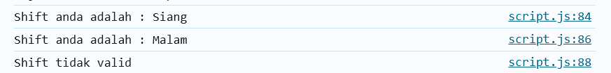
Gambar F.2 – Output dari Latihan 2
F.3 Tugas Proyek Mini – Kalkulator Biaya Produksi
Deskripsi proyek mini:
Buat program di `script.js` yang menghitung biaya produksi total per unit.
- Variabel: `biayaBahanBaku`, `biayaTenagaKerja`, `biayaOverhead`, `jumlahProduksi`.
- Rumus: `totalPerUnit = (biayaBahanBaku + biayaTenagaKerja + biayaOverhead) / jumlahProduksi`.
- Gunakan `if/else` untuk mengecek: jika `jumlahProduksi` < 100, tampilkan "Biaya Tinggi (Ekonomi Skala Kecil)". Jika >= 100, tampilkan "Biaya Efisien".

Penjelasan pendekatan/solusi yang digunakan:
Pendekatan yang digunakan pada modul ini adalah membuat program sederhana menggunakan JavaScript untuk menghitung biaya produksi per unit. Program diawali dengan mendefinisikan beberapa variabel yang mewakili komponen biaya produksi seperti biaya bahan baku, biaya tenaga kerja, biaya overhead, serta jumlah unit yang diproduksi. Selanjutnya program melakukan perhitungan dengan menjumlahkan seluruh biaya tersebut kemudian membaginya dengan jumlah produksi untuk mendapatkan nilai biaya per unit. Setelah proses perhitungan selesai, digunakan logika percabangan if/else untuk mengevaluasi apakah jumlah produksi masih tergolong kecil atau sudah cukup efisien. Hasil perhitungan beserta keterangan evaluasinya kemudian ditampilkan melalui console.log() sehingga dapat dilihat langsung pada console browser saat program dijalankan

Kode Utama:
// PROYEK MINI KALKULATOR BIAYA PRODUKSI
let biayaBahanBaku = ("Rp" + 7500000);
let biayaTenagaKerja = ("Rp" + 500000);
let biayaOverhead = ("Rp" + 350000);
let jumlahProduksi = (1500 + " Unit");

//menampilkan data-data
console.log("Biaya Bahan Baku : " + biayaBahanBaku)
console.log("Biaya Tenaga Kerja : " + biayaTenagaKerja)
console.log("Biaya Overhead : " + biayaOverhead)
console.log("Jumlah Produksi saat ini : " + jumlahProduksi)

//perhitungan totalperunit
let totalperunit = (biayaBahanBaku+biayaTenagaKerja+biayaOverhead)/ jumlahProduksi
totalperunit = totalperunit.toFixed(2)

// if/else pengecekan jumlah produksi
if (jumlahProduksi < 100) {
console.log("Biaya Tinggi (Ekonomi Skala Kecil")
} else {
console.log("Biaya Efisien")
}

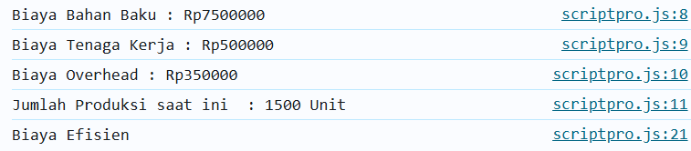
Gambar F.3 – Output dari Projek Mini Industri
G. PEMBAHASAN
G.1 Analisis Kesesuaian Hasil dengan Teori
hasil dari praktikum ini sudah sesuai dengan teori dasar pemrograman JavaScript yang memanfaatkan variabel, operasi aritmatika, serta percabangan if/else. Program yang dibuat mampu menghitung biaya produksi per unit dengan menjumlahkan seluruh komponen biaya produksi kemudian membaginya dengan jumlah unit yang dihasilkan. Selain itu, penggunaan percabangan juga sudah berjalan dengan baik untuk mengevaluasi kondisi jumlah produksi dan menampilkan kategori yang sesuai berdasarkan batas yang telah ditentukan.
Meskipun demikian, secara konsep masih ada beberapa hal yang perlu diperhatikan agar lebih sesuai dengan teori pemrograman. Salah satunya adalah memastikan bahwa data yang digunakan dalam proses perhitungan memiliki tipe data numerik (number), karena jika data masih berbentuk teks (string) maka dapat mempengaruhi hasil perhitungan. Dengan penggunaan tipe data yang tepat serta penerapan logika program yang benar, maka hasil perhitungan yang dihasilkan oleh program akan lebih akurat dan sesuai dengan prinsip dasar pemrograman JavaScript.

G.2 Kendala yang Ditemukan dan Solusinya
Kendala / Error yang Ditemukan | Solusi yang Diterapkan
Console pada browser tidak menampilkan hasil dan muncul error saat program dijalankan. | - Mengecek kembali penulisan kode JavaScript agar sesuai dengan sintaks yang benar.  - Memastikan file JavaScript sudah terhubung dengan benar pada file HTML.

G.3 Kaitan dengan Penerapan di Industri
Konsep yang dipelajari pada praktikum ini sebenarnya cukup dekat dengan penerapan di dunia industri, terutama dalam hal pengolahan data produksi dan perhitungan biaya. Di perusahaan manufaktur, perhitungan biaya produksi per unit merupakan hal penting karena berkaitan dengan penentuan harga jual produk serta evaluasi efisiensi proses produksi. Dengan memanfaatkan logika pemrograman seperti variabel, operasi perhitungan, dan percabangan kondisi, proses pengolahan data tersebut dapat dilakukan secara lebih cepat dan sistematis melalui sistem berbasis komputer.

Sebagai contoh, dalam sebuah pabrik perusahaan perlu menghitung total biaya produksi yang berasal dari bahan baku, tenaga kerja, dan biaya operasional lainnya. Data tersebut kemudian diolah oleh sistem untuk mengetahui biaya produksi per unit dan melihat apakah proses produksi sudah berjalan efisien atau belum. Program sederhana seperti yang dibuat pada praktikum ini memang masih sangat dasar, tetapi konsepnya sudah menggambarkan bagaimana sistem informasi di industri bekerja dalam membantu proses pengolahan data dan pengambilan keputusan.

H. KESIMPULAN
1 | Praktikum modul 4 membantu memahami dasar penggunaan JavaScript seperti variabel, tipe data, dan operator untuk melakukan perhitungan sederhana pada program.
2 | Penggunaan control flow seperti if/else memungkinkan program mengambil keputusan otomatis berdasarkan kondisi tertentu.
3 | Program yang dibuat mampu menghitung biaya produksi per unit dari beberapa komponen biaya yang dimasukkan.

I. DAFTAR PUSTAKA

No. | Referensi (Format APA 7th Edition)
[1] | Burhandenny, A. E. (2026). Manual Praktikum Aplikasi Web dan Mobile Semester Genap 2025/2026. Program Studi Teknik Industri, Universitas Negeri Yogyakarta.
[2] | Mozilla Foundation. (n.d.). JavaScript guide. MDN Web Docs. https://developer.mozilla.org/en-US/docs/Web/JavaScript/Guide
[3] | Flanagan, D. (2020). JavaScript: The Definitive Guide (7th ed.). O’Reilly Media.
[4] | Kadir, A. (2018). Dasar Pemrograman Web Dinamis Menggunakan JavaScript. Yogyakarta: Andi Publisher.
[5]

J. LEMBAR PENILAIAN DAN PENGESAHAN

RUBRIK PENILAIAN LAPORAN
Aspek Penilaian |  | Bobot
No. | Aspek Penilaian |  | Bobot (%) | Nilai (0-100) | Skor Akhir | Catatan Penilai
1 | Kelengkapan Isi (Semua bagian A–I terisi lengkap) |  | 20%
2 | Kualitas Dasar Teori (Ditulis dengan bahasa sendiri, relevan, minimal 3 paragraf) |  | 15%
3 | Dokumentasi Langkah Kerja (Kode & Screenshot sesuai, jelas, dan terbaca) |  | 25%
4 | Tugas/Latihan Mandiri (Semua latihan & proyek mini dikerjakan dan berfungsi) |  | 20%
5 | Pembahasan & Analisis (Kritis, mendalam, dan relevan dengan industri) |  | 15%
6 | Kesimpulan & Tata Bahasa (Spesifik, rapi, mengikuti format yang ditentukan) |  | 5%
TOTAL NILAI AKHIR |  |  | 100%

Mahasiswa  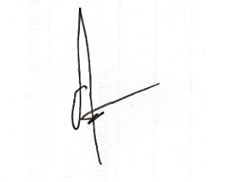  ________________________________  Radhitya Adha Fadhlur Rohman  NIM: 23051430005 | Diperiksa oleh Asisten / Dosen  ________________________________  Dr. Eng. Ir. Aji Ery Burhandenny, S.T., M.AIT.  Tanggal: 6 Maret 2026

